***Филиал республиканского общественного объединения «Ассоциация «Барбанг» курдов Республики Казахстан в Жамбылской области***

Курды компактно прожи-вают в г. Тараз, Жамбылском, Кордайском, Сарысуском, Талас-ском и Шуском районах. В настоящее время в Жамбылской области проживает около 14000 человек курдской националь-ности.

Курдское этнокультурное объединение действует с 1992 года. Председатель – Айдаров Латиф Амзеевич.

Ассоциация курдов имеет свои структурные подразделения в районах области. Представители ассоциации активные участники различных общественно-значимых мероприятий, организуемых ассамблеей области, благотворительных акций.

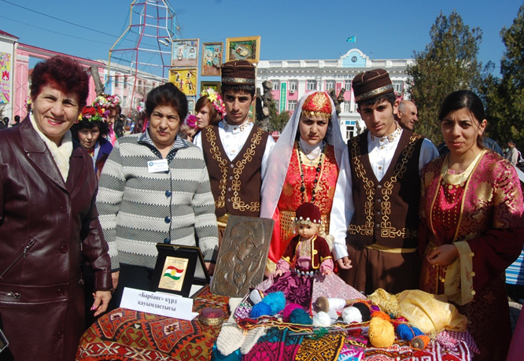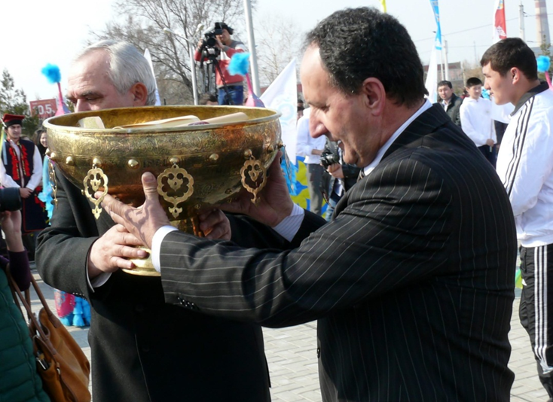При ассоциации функционирует танцевальный коллектив «Бархудон». А молодой исполнитель курдских народных и современных эстрадных песен Осман Делихасан-оглы постоянный участник фестивалей, праздничных концертных программ, организованными ассамблеей народа Казахстана Жамбылской области.